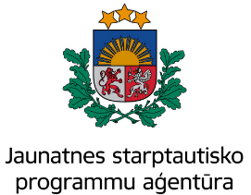
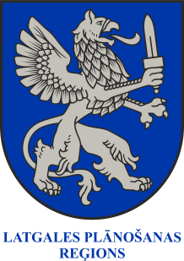

Latgales plānošanas reģions  rīko informatīvu semināru reģiona pašvaldību jaunatnes speciālistiem un jaunatnes NVO pārstāvjiem  „Rokam dziļāk brīvprātīgajā darbā”  20.septembrī  Rēzeknē, Krasta ielā 31  ARPC „Zeimuļs” zāle 1.stāvā | 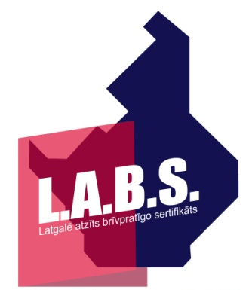
10:45 | Reģistrācija. Iepazīšanās
11:00 | Semināra atklāšana.  Oskars Zuģickis, Latgales plānošanas reģiona sabiedrisko attiecību speciālists
Eiropas brīvprātīgais darbs un solidaritātes korporatīvās iespējas pašvaldībās. Jaunatnes starptautisko programmu aģentūra (JSPA).
JSPA pārstāvji
Brīvprātīgais darbs Sociālajos uzņēmumos.
Reģita Zeiļa, Latvijas Sociālās uzņēmējdarbības asociācijas pārstāve
Brīvprātīgais darbs Latgales plānošanas reģiona pašvaldībās (interaktīva diskusija, pieredzes stāsti).
Milāna Loča, Daugavpils novada domes jaunatnes projektu koordinatore
Biedrības "Jaunatnes Čemodāns" projekts "LABS" (Latgalē atzīts brīvpratīgo sertifikāts) un brīvprātīgā darba sistematizēšanas iespējas, atzīšanas dokumentu prezentēšana un apspriešana.
Moderatori: Oskars Zuģickis, Iluta Kriškjāne(LPR) un Liāna Merņaka (JČ)
 | Kafijas pauze
"Latgales brīvprātīgo forums" Kas tas ir un kā mēs kopīgi varam atbalstīt brīvprātīgo darbu Latgales Plānošanas reģionā.
Latgales pašvaldību aktīvāko brīvprātīgo jauniešu izvirzīšana apbalvošanai.
Sadarbības iespēju meklēšana.
Moderatori: Liāna Merņaka (JČ) un Oskars Zuģickis(LPR)
15:00 | Semināra noslēgums
Seminārs tiek rīkots sadarbībā JSPA un biedrību „Jaunatnes Čemodāns” (JČ) “Latgales NVO projektu programmas 2017” atbalstītā projekta „L.A.B.S.” (Latgalē atzīts brīvprātīgo sertifikāts) ietvaros.

Lai pieteiktu dalību semināram, līdz šā gada 19.septembrim interesantiem ir nepieciešams reģistrēties sūtot savu vārdu, uzvārdu, pārstāvēto institūciju un kontaktinformāciju uz e-pastu oskars.zugickis@latgale.lv.

Informācija interesentiem:
Oskars Zuģickis
LPR sabiedrisko attiecību speciālists
tālr.: 26565858

